贵州双飞5日纯玩行程单
产品编号 | XN1725434384Aa | 出发地 | 贵州省 | 目的地
行程天数 | 1 | 去程交通 | 动车 | 返程交通 | 动车
参考航班 | 无
产品亮点 |  【荔波小七孔】国家级AAAAA风景名胜区，地球之花•山水天堂，世界自然遗产地。
产品介绍 | 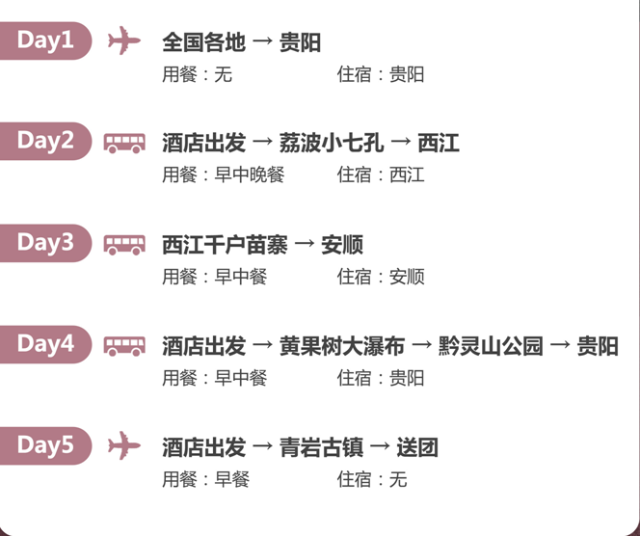
行程安排
D1
行程详情 | Day1 出发地→抵达贵阳→入住酒店→自由活动
用餐 | 早餐：X 午餐：X 晚餐：X
住宿 | 无
费用说明
费用包含 | 1. 交通：当地空调旅游车，保证每人一正座。
费用不包含 | 1. 不含单房差，如全程未产生住宿费用则退房差，具体标准如下：
其他说明
预订须知 | 赠送项目
温馨提示 | 1.在不减少景点的前提下，我社保留根据航班、车次、天气、节假日等具体情况变更行程顺序的权利。

